ESTUDO DE CASO DIRT BIKES – TRABALHO 3

Gislany Raíssa de Azevedo 20201bsi0311
Gabriel Gonçalves 20201bsi0389

PARTE 1: ESTRATÉGIA E ESPECIFICAÇÃO DE FUNCIONALIDADES PARA SITE DE COMÉRCIO ELETRÔNICO
Este trabalho oferece uma oportunidade para você desenvolver uma estratégia de comércio eletrônico para a empresa Dirt Bikes. A gerência da Dirt Bikes acredita que a empresa poderia se beneficiar do comércio eletrônico. Atualmente, a empresa vende motocicletas e peças principalmente através de revendedores autorizados. A Dirt Bikes anuncia em várias revistas, atendendo a entusiastas de bicicletas e mantém estandes em importantes eventos de corrida de moto off-road. Você foi solicitado a explorar como a Dirt Bikes poderia se beneficiar do comércio eletrônico e de um site que permita pelo menos as seguintes funcionalidades:
• Informações sobre produtos (motos e peças)
• Informações sobre a empresa
• Carrinho de compras (motos e peças)
• Atendimento ao cliente
• Área do cliente (conta e acompanhamento de pedidos)
• Área do administrador (gerenciamento de clientes, gerenciamento de vendas e apoio à decisão)
Prepare um relatório para a gerência que responda às seguintes perguntas:

1. Como a Dirt Bikes pode se beneficiar do comércio eletrônico?
Aumento considerável de vendas, melhora significativa do marketing da empresa, melhor atendimento e disponibilidade com os clientes, valorização de seus produtos.

2. Como o site de comércio eletrônico proposto pode ajudar a gerência na tomada de decisões?Auxiliando a gerência a disponibilizar os produtos mais requisitados pelos clientes, poder elaborar promoções atrativas para os clientes, poder realizar políticas para aumentar ainda mais o potencial de venda no comércio eletrônico, ter feedback da funcionalidade e recursos do site.

3. Especifique pelo menos dois relatórios com painéis gráficos que seriam úteis no auxílio à gerência sobre como aprimorar o serviço e aumentar as vendas. Inclua a descrição dos dados que precisariam ser coletados.
Para auxiliar na gerencia de vendas da Dirt Bikes, seriam necessários painéis gráficos em relação ao número de vendas de cada produto oferecido, principalmente relacionado a peças. Com isso seria possível aprimorar e criar promoções ou kits contendo esses itens que chame a atenção do usuário.
Outro tipo de painel importante seria em relação aos usuários que acessam ao site, quantas visitas e cliques em cada produto são realizados por dia são realizadas por dia e um painel gráfico com o balanço desses dados coletados. Dessa forma, o núcleo de gerenciamento pode fazer um balanço de visualização de cada item versus compra desse item.

4. Prepare especificações descrevendo com detalhes todas as funcionalidades que devem ser implementadas no site da Dirt Bikes.
Cabeçalho: Na parte de cima do site, teria um menu onde o usuário poderia ter atalhos para acessar algumas das seções do site da Dirt Bikes, facilitando o acesso. Como por exemplo: Modelos, motos, peças, roupas, diário, customização. E também uma barra de pesquisa onde seria possível buscar por alguma palavra-chave ou algum produto para o site buscar no banco de dados e disponibilizar os resultados encontrados.
Index: Na index do site, ficaria fotos das motos da empresa juntamente da logotipo e também um breve resumo da história da empresa (data de fundação, local de funcionamento, lema) e também notícias relevantes relacionadas ao mundo das motos e também a Dirt Bikes.
Diário: O Site também contaria com um diário onde os usuários/clientes poderiam compartilhar seus documentários e atividades para os demais e proporcionar um entretenimento e interação entre os usuários.
Carrinho de compra: No carrinho de compra o cliente poderá verificar os dados do seu produto, como por exemplo, informações técnicas, prazo de entrega, preço, frete e forma de pagamento.
Rodapé: No rodapé do site seria possível entrar em contato com o suporte da empresa, redes sociais, link para as informações de contato e informações da empresa e também para a aba de financiamento para os clientes e também os direitos reservados para a propriedade do site.
Catálogo: Produtos da empresa, bem como as customizações e preços com imagens/fotos deles.
Login: Na parte de cima do site teria a opção de entrar e registrar-se, onde o usuário ao conectar poderia realizar o login e acessar seu histórico de compra, seu diário, histórico de visualizações, preferências da conta.

PARTE 2: PROTOTIPAGEM DE BAIXA FIDELIDADE
De acordo com o relatório entregue na parte 1, que desenvolveu a estratégia e descreveu as funcionalidades do comércio eletrônico da Dirt Bikes, desenvolva um protótipo de interface para todas as telas do site da Dirt Bikes usando a técnica de Wireframe. O seu relatório deve conter as seguintes informações:

1. Explique o que é a técnica de prototipação de interface usando wireframes. Discuta as vantagens e desvantagens da técnica.
Wireframe ou prototipação é uma espécie de rascunho de layout de um website ou aplicativo. Usado para uma representação visual do produto final. Wireframe são importantes porque antes da criação do layout final é possível realizar alterações quantas vezes for necessário. Ou seja, wireframe é um guia de diagramação de página.
A vantagem do uso de prototipação é que todo o corpo envolvido no projeto passa a ter a mesma visão do produto final, e com todas as alterações realizadas durante o processo impede surpresas no layout final.
As desvantagens estão na diminuição do nível de criatividade se o wireframe for seguido a trisca e em complicações de dimensões de pagina se o mesmo não for planejado utilizando as dimensões corretas.

2. Descreva a ferramenta escolhida para desenvolver o protótipo de interface usando uma técnica de Wireframe.
A ferramenta utilizada para o desenvolvimento da interface da Dirt Bikes foi o draw io que é um software semelhante ao lucidchart que permite a criação, revisão e compartilhamento de gráficos e diagramas, além de diversos protótipos de interface. Essa ferramenta funciona em navegadores com recurso de HTML5, ou seja, não necessita de atualizações de software como por exemplo o Adobe Flash.

3. Apresente um Mapa de Navegação ou Mapa de Site para o site de comércio eletrônico da Dirt Bikes.

4. Apresente uma imagem de cada uma das telas desenvolvidas com Wireframe para o site de comércio eletrônico da Dirt Bikes de acordo com as funcionalidades especificadas.
• Informações sobre produtos (motos e peças)
Motos:
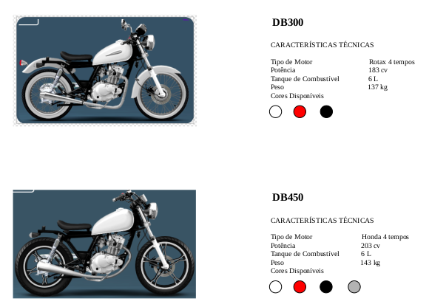

Peças:
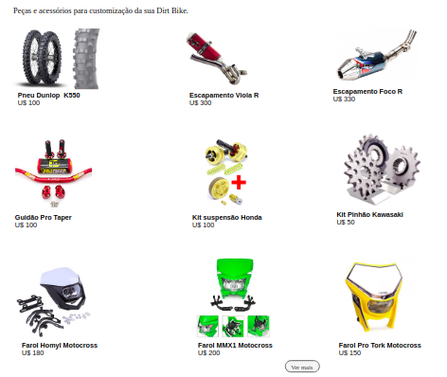

• Área do administrador (gerenciamento de clientes, gerenciamento de vendas e apoio à decisão).
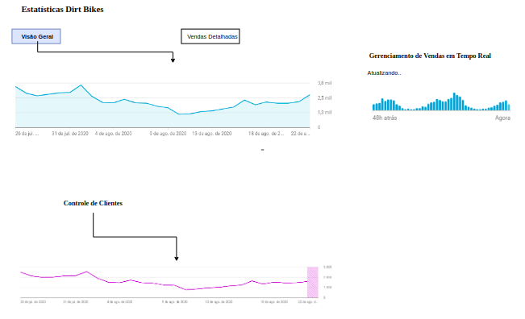

• Informações sobre a empresa
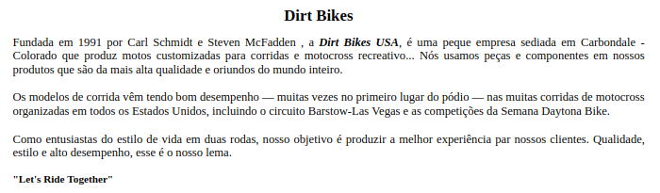

• Carrinho de compras (motos e peças)
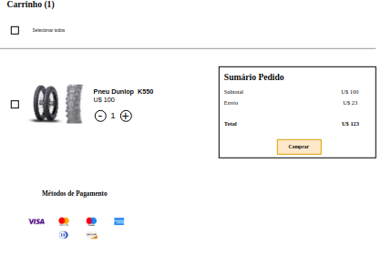

• Atendimento ao cliente
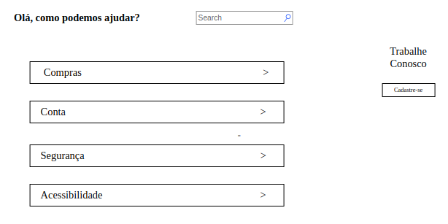

• Área do cliente (conta e acompanhamento de pedidos)
Conta:
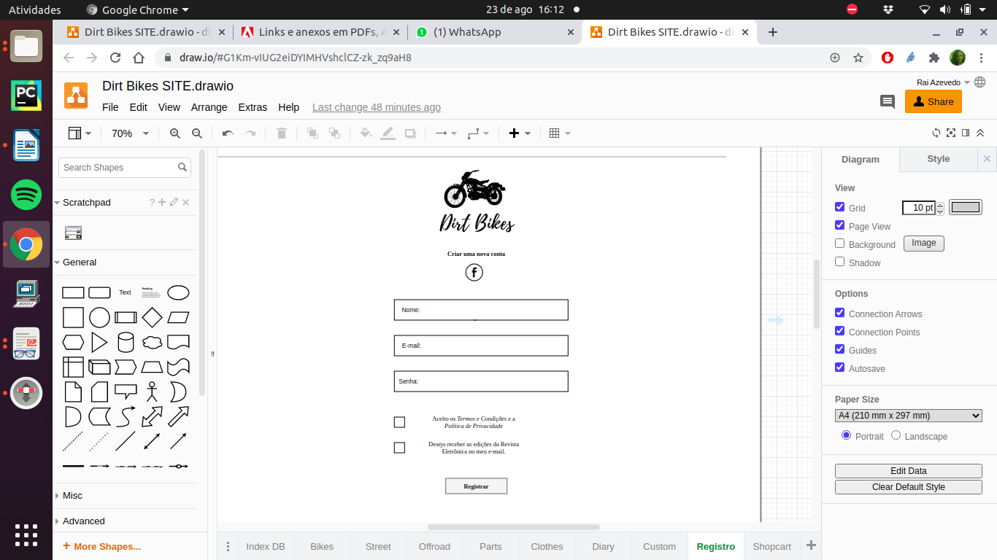

Link do e-commerce Dirt Bikes:
https://drive.google.com/file/d/1Km-vIUG2eiDYIMHVshclCZ-zk_zq9aH8/view?usp=sharing

Link alternativo:
https://www.draw.io/#G1Km-vIUG2eiDYIMHVshclCZ-zk_zq9aH8

